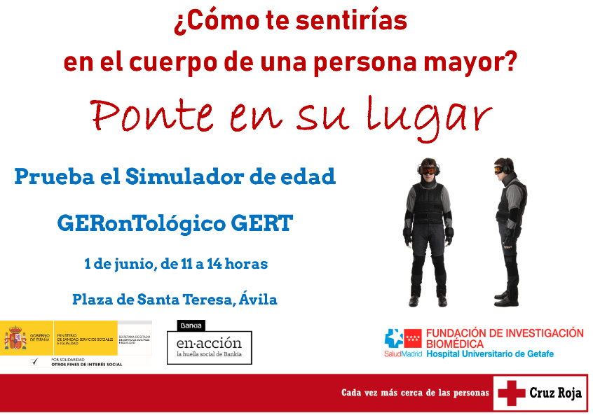

En el marco del programa Red Solidaria del banco

Bankia apoya a Cruz Roja a desarrollar un proyecto de concienciación
de la vejez a través de la Fundación de investigación Biomédica del Hospital Universitario de Getafe

- La actividad se engloba en el programa de Buenos Tratos a Personas Mayores y Prevención del Maltrato

- La organización desarrolla este proyecto, que tiene como finalidad concienciar sobre fragilidad

- La entidad financiera ha apoyado 252 proyectos sociales en 2017, a través del programa Red Solidaria, por un importe global superior a los 1,4 millones de euros

Madrid, 28/05/2018. El grupo de Geriatría de la Fundación para la Investigación Biomédica del Hospital Universitario de Getafe puso en marcha el pasado mes de octubre de 2017 una campaña de concienciación sobre fragilidad en personas mayores, que se viene desarrollando desde ese mes, y que durará hasta finales de 2018. La financiación de la misma corre a cargo de la Red Solidaria Bankia, dentro del proyecto de Bankia en Acción. La actividad que se llevará a cabo en Ávila se engloba dentro de esta campaña.

La fragilidad es un síndrome clínico que se define como la pérdida de reserva funcional del organismo, necesaria para responder a situaciones de estrés, especialmente a una enfermedad aguda. Habitualmente, este proceso está asociado al envejecimiento, cuando se presenta un deterioro de la situación funcional, que es la capacidad para hacer las actividades de la vida cotidiana con autonomía.

La buena noticia: la fragilidad es una situación REVERSIBLE. Una valoración geriátrica integral es capaz de determinar adecuadamente la situación funcional de una persona mayor y actuar sobre los factores que pueden influir sobre ella.

Este programa persigue mejorar la empatía entre diferentes generaciones, para promover la implicación de todos los actores..

Red Solidaria

Red Solidaria es un proyecto innovador de Bankia, que vincula la política de Acción Social del banco con la consecución de los objetivos de su red de oficinas. En Red Solidaria, los empleados son los encargados de promover y seleccionar proyectos sociales, llevados a cabo por ONG o fundaciones sin ánimo de lucro, necesarios y cercanos a sus oficinas o localidades de origen.

En Acción, la huella social de Bankia, es la marca que acompaña a todos los proyectos sociales de la entidad financiera que estén relacionados con empleo, formación, vivienda, desarrollo rural, discapacidad y patrocinio social. Transmite el compromiso asumido por Bankia con la sociedad, cuyo objetivo es dejar un impacto positivo de los valores de credibilidad y cercanía.

Fundación para la investigación Biomédica del Hospital Universitario de Getafe

Es una entidad sin ánimo de lucro entre cuyos fines fundacionales se encuentra promover la investigación científico-técnica, así como la formación y docencia en el área de las ciencias de la salud, con el objetivo de potenciar la calidad asistencial en el Hospital Universitario de Getafe.

La misión fundamental de la FIBHUG es promover y coordinar la investigación e innovación en su ámbito geográfico, potenciando la colaboración con otras entidades con el fin de maximizar la traslación y transferencia de resultados que contribuyan a la mejora de la atención sanitaria y la salud de la población. La actividad investigadora del Centro se estructura en torno a 5 áreas de investigación que engloban distintas patologías, sistemas y órganos, incluyendo la fragilidad y el envejecimiento, las enfermedades infecciosas, inflamatorias y crónicas y las tecnologías aplicadas a la salud. Nuestro principal hito es encabezar el liderazgo en investigación sobre el envejecimiento, tanto a nivel internacional con 9 proyectos de investigación en los que participamos y/o somos líderes, como nacional, al formar parte de la nueva área temática sobre Fragilidad y Envejecimiento Saludable (CIBERFES) del ISCIII.

Cruz Roja Española en Ávila

Cruz Roja Española en Ávila desarrollará el próximo 1 de junio en la plaza de Santa Teresa de la capital abulense una actividad que servirá para concienciar a la población de cómo se puede sentir una persona mayor mediante un traje de simulación del envejecimiento, adelantándose al Día Mundial de Toma de Conciencia del Abuso y Maltrato en la Vejez, que se conmemora el 15 de junio.
A través de su proyecto Buenos Tratos a Personas Mayores, dará la oportunidad de participar en este experimento a las personas que deseen probarse el Simulador GERonTológico GERT de edad. La finalidad última es que se sientan mayores con el traje de envejecimiento para ponerse en su lugar.
El traje permite simular los síntomas del Parkinson y otras limitaciones propias de los y las mayores. Para que los y las asistentes puedan vivir esa sensación, serán dotados de rodilleras, collarín, cascos y gafas. Con las gafas podrán saber qué se siente con cataratas, retinopatía diabética o glaucoma y con los cascos experimentarán la sordera
La cita para empatizar es el 1 de junio, de 11:00 a 14 horas en la Plaza de Santa Teresa de la capital abulense.

www.iisgetafe.es www.bankia.com www.enaccion.bankia.com www.blogbankia.es cruzroja.es https://www.msssi.gob.es/

